ASVenezia, Avogaria di Comun, Prove di età per magistrati, Registro 170-2, pag. 294, c. 147r
MDCCCCLXXIII, X septembris
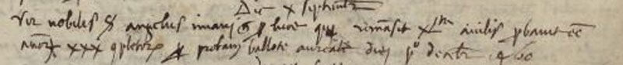
MDCCCCLXXIII X septembris
Vir nobilis ser Angelus Miani q. ser Lucae qui remansit XL.ta civilis probavit esse annorum XXX complectorum per probam ballotae aureatae diei 1° decembris 1460.

